СОДЕРЖАНИЕ
I.ОБЩИЕ СВЕДЕНИЯ ___________________________________________________3-4__ стр.
II. ПЛАН-СХЕМЫ ОБЩЕОБРАЗОВАТЕЛЬНОГО УЧРЕЖДЕНИЯ
1.Пояснительная записка__________________________________________________5-6 стр.
2. Информация об обеспечении безопасности перевозок детей специальным транспортным средством (автобусом) _____________________________7________________________ стр.
3.Маршруты движения организованных групп детей от дома к МБОУ «БакрчинскаяСОШ»
_____________________________________________________________________8____ _стр.
4.Пути движения транспортных средств к местам разгрузки/погрузки и рекомендуемые пути передвижения детей по территории общеобразовательного учреждения___
_______________________________________________________________________9__стр.
- Пути движения транспортных средств и учащихся от автобуса и к автобусу
_________________________________________________________________________________________10____стр.

III. ПРИЛОЖЕНИЯ К ПАСПОРТУ МЕТОДИЧЕСКИХ И НОРМАТИВНЫХ ДОКУМЕНТОВ:
1. Мероприятия по профилактике детского дорожно-транспортного травматизма________________________________________________________________111_стр.
2. Совместный план работы МБОУ «Бакрчинская СОШ» и ОГИБДД ОМВД России по Тетюшскому районупо предупреждению детского дорожно-транспортного травматизма
на 2019-2020 учебный год _________________________________________________12-13____ стр.
3. План работы по профилактике дорожно-транспортного травматизма на учебный год __________________________________________________________________________14-15____стр.

4. Инструкция для педагогов по предупреждению детского дорожно-транспортного травматизма_____________________________________________________________16_____стр.
5.Организация занятий по обучению школьников безопасному поведению на улице ______________________________________________________________________17-20________стр.
6.Просвещение родителей по вопросам обучения детей
правилам дорожного движения _________________________________________21-22_______ стр.

Общие сведения
Муниципальное бюджетное общеобразовательное учреждение «Бакрчинскаясредняя общеобразовательная школа» Тетюшского муниципального района Республики Татарстан
Тип Школы: общеобразовательное учреждение.
Вид Школы: средняя общеобразовательная школа.
Юридический адрес: 422384, Республика Татарстан, Тетюшский район, с.Бакрчи, ул. Тукая, д.15.
Фактический адрес:422384, Республика Татарстан, Тетюшский район, с.Бакрчи, ул. Тукая, д.15.
Директор МБОУ «Бакрчинская СОШ» –Салимзянов Ф.Н.50-2-20
Заместитель директора по учебной работе: Николаева Л.Н. 89063293078
Заместитель директора по воспитательной работе: Алмазова А.П. 89656034654
Ответственный от муниципального органа образования: Красулина Татьяна Владиславовна
Ответственный от ОГИБДД ОМВД по Тетюшскому району Инспектор пропаганды Волков Сергей Валерьевич,тел.2-80-77
Количество учащихся : 48
1 класс -6
2 класс – 5
3 класс – 6
4 класс – 3
5 класс - 5
6 класс – 4
7 класс – 6
8 класс – 2
9 класс – 11
10 класс – 2
11 класс – 3
Наличие класса по БДД- отсутствует
Наличие уголка по БДД -2 (коридор школы)
Наличие автогородка(площадки) по БДД- отсутствует
Наличие предметно-развивающей среды в школе для реализации образовательной области «Безопасность» в соответствии с требованиями ФГОС: имеется
Наличие на участке для детей дорожной разметки -отсутствует
Наличие предметно-развивающей среды в школе для реализации образовательной области « Безопасность» в соответствии с требованиями ФГОС: имеется
Наличие центра безопасности: имеется
Наличие центра для игр: имеется
Наличие методической литературы и наглядных пособий, оборудования: имеется
Наличие раздела «Безопасность» в образовательной программе МБОУ: имеется
Наличие в годовом плане мероприятий с педагогами, взаимодействию с семьей, общественностью по обучению детей БДД: занятия, дидактические игры, игры-драматизации, сюжетно-ролевые игры, чтение художественной литературы, наблюдения на прогулках, конкурсы, консультации, праздники, досуги, утренники, сотрудничество с родителями.
Охват детей обучением ПБДД: 47
Наличие в планировании воспитательно-образовательной работы с детьми работы по предупреждению ДДТТ: имеется
Формы работы с детьми: занятия, беседы, целевые прогулки, экскурсии, игры, праздники, досуги, развлечения, встречи с работниками ГИБДД, конкурсы, просмотр диафильмов, фильмов, театрализованные представления.
Формы работы по взаимодействию с семьей:беседы, консультации, информационные стенды, досуги, конкурсы.
Наличие автобуса в образовательном учреждении - имеется
Время занятий в образовательном учреждении:
1урок-8.30—9.15
2 урок- 9.25-10.10
3 урок -10.20-11.05
4 урок- 11.25 -12.10
5 урок – 12.30- 13.15
6 урок –13.25 -14.10
7 урок -14.20 -15.05
Внеклассные занятия: 14.20 - 15.05
Телефоны оперативных служб:

МКУ «Отдел образования Исполнительного комитета Тетюшского муниципального района Республики Татарстан»: 2-53-41;
УГИБДД МВД по Республике Татарстан: 5-333-888; 5-333-910;
Отдел ГИБДД ОМВД РФ по Тетюшскому району: (884373) 2-80-77
Служба спасения: 112, 01;
Скорая медицинская помощь: 03; 2-53-03
Пожарная часть:01, 2-51-92;
Полиция: 02; 2-86-23;
Единый диспетчерский центр : 88-43-73-2-51-16

Пояснительная записка
к паспорту дорожной безопасности Муниципального бюджетного общеобразовательного учреждения МБОУ «Бакрчинская средняя общеобразовательная школа»
1.Паспорт дорожной безопасности Муниципального бюджетного общеобразовательного учреждения МБОУ «Бакрчинская средняя общеобразовательная школа»(далее Паспорт) с точки зрения обеспечения безопасности детей на этапах их пермещения «дом- ОУ- дом», для использования преподавательским составом и сотрудниками Госавтоинспекции в работе по разъяснению безопасного передвижения и поведения детей на улично-дорожной сети вблизи ОУ и на маршруте «ОУ- дом», для подготовки мероприятий по предупреждению детского дорожно-транспортного травматизма.
Паспорт ведется ответственным сотрудником образовательного учреждения совместно с сотрудниками Госавтоинспекции , которые оказывают помощь в разработке Паспорта, а так же при внесении необходимых изменений в отдельные разделы Паспорта(схемы, перечни мероприятий по предупреждению ДТП с участием обучающихся). Оригинал паспорта хранится в ОУ, а копия в контрольно-наблюдательном деле в подразделении Госавтоинспекции.
2.Паспорт дорожной безопасности Муниципального бюджетного общеобразовательного учреждения «Бакрчинская средняя общеобразовательная школа» имеет титульный лист и содержит следующие разделы:
-общие сведения
-план-схемы
-рекомендации по реализации мероприятий по проведению проверок территорий ОУ, подъездных путей и пешеходных переходов.
-приложения
2.1.Раздел «Общие сведения» содержит следующую информацию:
-Наименование ОУ;
-Тип ОУ;
-Юридический адрес ОУ;
-Фактический адрес ОУ;
-Руководители ОУ: Директор, заместитель директора по учебной работе,заместитель директора по воспитательной работе;
-Ответственный от муниципального органа образования(телефон,адрес)
-Ответственные от Госавтоинспекции(телефон, адрес)
-Количество учащихся;
-наличие уголков по БДД(если имеется, указать место расположения)
-наличие автобуса в ОУ;
-расписание занятий в ОУ: уроки, внеклассные занятия;
-Телефоны: оперативных служб, МЧС, Полиция, Скорая помощь.
2.2.План-схемы, размещенные в Паспорте:
Района расположения ОУ, пути движения транспортных средств и детей(учеников):
1.Район расположения ОУ определяется группой живых домов, зданий и улично-дорожной сетью с учетом остановок общественного транспорта, центром которого является непосредственно ОУ;
2.Территория, указанная на схеме, включает в себя:
-образовательное учреждение; -стадион на территории ОУ, на котором могут проводиться занятия по физической культуре;
-автомобильные дороги;
-маршрут движения автобуса до ОУ.
2.1.На схеме указаны населенные пункты, через которые происходит следование автобуса ОУ, места остановок для посадки и высадки детей в каждом населенном пункте; непосредственно населенный пункт, где расположено ОУ; На схеме указан безопасный маршрут следования автобуса ОУ, а так же обозначены:
-здание ОУ;
-здание СДК;
-автомобильные дороги;
-дорога по населенному пункту.
2.2.Схема необходима для общего представления о районе расположения ОУ. Для изучения безопасного движения детей на схеме обозначены наиболее частые пути движения учеников от дома к ОУ и обратно.
2.3.При необходимости доставки детей в ОУ специальным транспортным средством (автобусом) для перевозки детей паспорт содержит специальный раздел, касающийся такой перевозочной деятельности.
В данном разделе представлены сведения о владельце автобуса (ОУ, муниципальное образование, АТП ит.д.), соответствующие данные о месте хранения и технического обслуживания автобуса, подробные сведения о водителе(водителях) (ФИО, открытые категории, стаж вождения, сведения о переподготовке и др.) с обязательным указанием места медицинского освидетельствования водителя, а так же размещены план-схемы.

3.Информация об обеспечении безопасности перевозок детей специальным транспортным средством (автобусом).

1.Общие сведения
Марка Пежо-Боксер
Модель Автобус для перевозки детей
Соответствие конструкции требованиям, предъявляемым к школьным автобусам соответствует требованиям «Автобус для перевозки детей»

- Сведения о водителе автобуса

Морозкин Анатолий Андреевич
Нарушений ПДД- нет

- Организационно-техническое обеспечение
Лица, ответственные за обеспечение безопасности дорожного движения:
Абдрахманов Алмаз Дамирович

- Сведения об организациях, осуществляющих перевозку детей специальным транспортным средством (автобусом)
Перевозка детей осуществляется транспортным средством (автобусом) АТП г.Тетюши.
3.1.Организация проведения предрейсового медицинского осмотра водителя:
Осуществляет Тетюшская ЦРБ
На основании договора_______________________
Действительно до ______________________________
3.2.Организация проведения предрейсового осмотра транспортного средства:
Осуществляет механик Еркин В.Ю.
3.3.Место стоянки автобуса в нерабочее время ООО «Тетюшское АТП» г.Тетюши, ул.Полевая
Меры, исключающие несанкционированное использование_____________________
- Сведения о ведении журнала инструктажа
Каждые полгода осуществляется проведение инструктажа с детьми и с учителями школы.

Маршрут движения автобуса до образовательного учреждения

Маршрут движения автобуса до образовательного учреждения

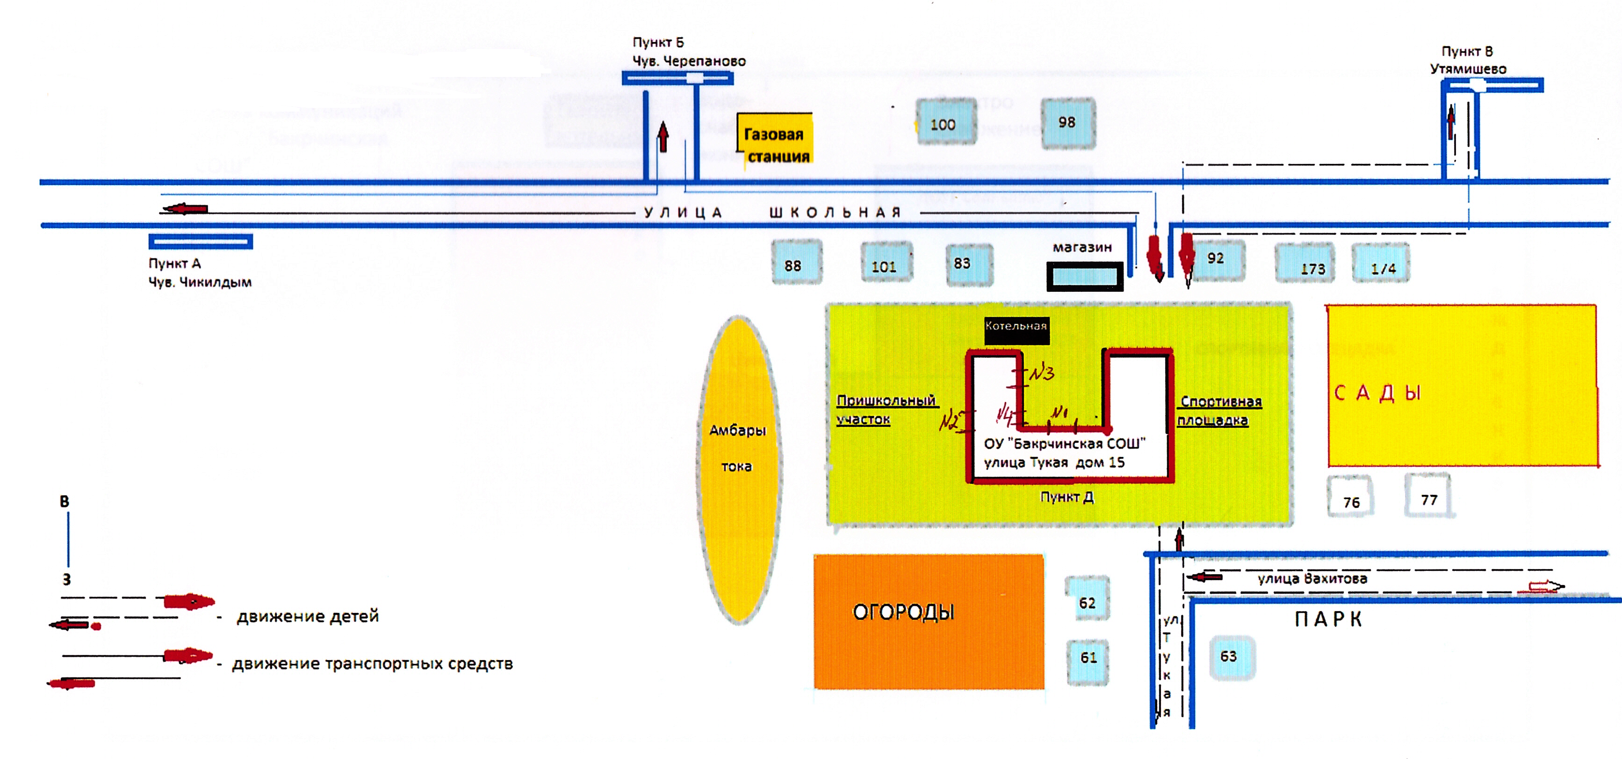

План-схема№2

Пути движениятранспортных средств к местам разгрузки/ погрузки и рекомендуемые пути передвижения детей по территории образовательного учреждения

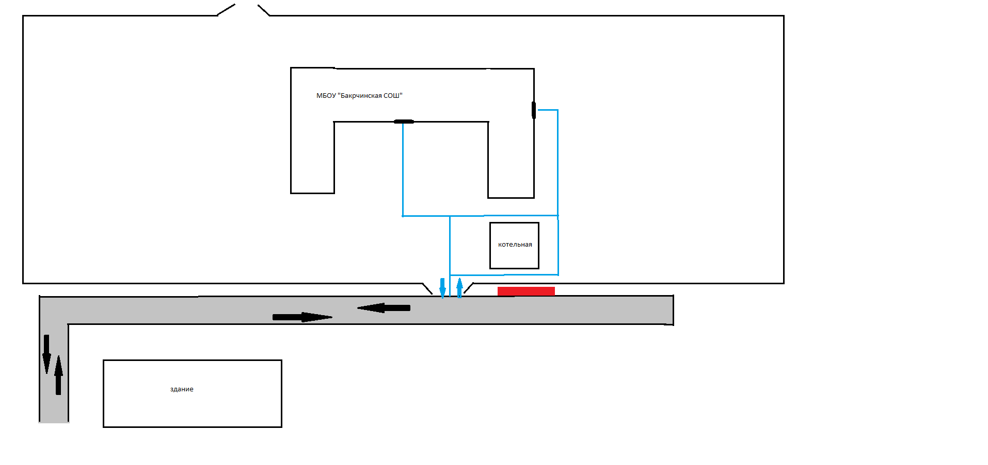

- Въезд/выезд транспортных средств
- Движение детей на территории образовательного учреждения
- Место разгрузки/погрузки

План-схема №3

Пути движения транспортных средств и учащихся от автобуса и к автобусу

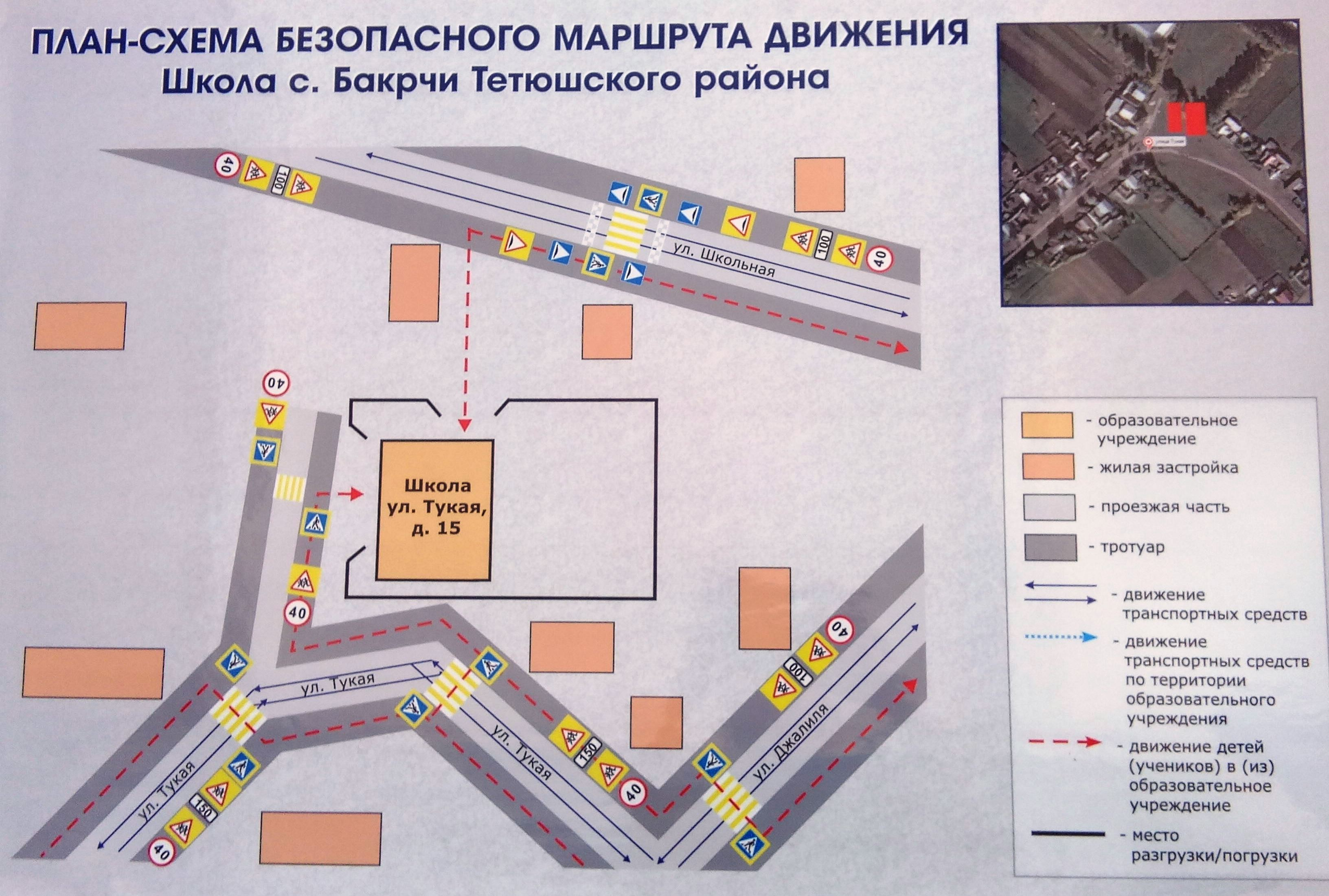

Приложение 1

МЕРОПРИЯТИЯ по профилактике детского дорожно-транспортного травматизма
1. Работа с субъектами воспитательного процесса: классными руководителями по оказанию им методической помощи в проведении разнообразных форм проведения мероприятий по изучению Правил дорожного движения.
2. Активизация работы по предупреждению несчастных случаев с детьми на улице, организация работы кружка ЮИД по разъяснению среди школьников Правил поведения в общественных местах и предупреждению нарушений Правил дорожного движения.
3. Создание и оборудование уголков по безопасности движения, изготовление стендов, макетов улиц, перекрестков, светофоров, разработка методических, дидактических материалов и пособий для занятий со школьниками.
4. Создание специальных атрибутов для практических занятий по Правилам дорожного движения.
5. Работа с родителями по разъяснению Правил дорожного движения, проведение разных форм: собрания, конференции, совместные игровые программы, выставки-конкурсы творческих работ (рисунки, поделки).
6. Пропаганда Правил дорожного движения через СМИ, видеофильмы, участие в творческих конкурсах (рисунки, плакаты, совместные работы детей и родителей, конспекты тематических уроков и занятий; методических разработок по проведению игровых программ, викторин, игр и др.). Оформление методической копилки по организации и проведению месячника «Внимание, дети!». Постоянный контакт администрации образовательного учреждения с инспектором ОГИБДД УВД– необходимое условие плодотворной работы по изучению Правил дорожного движения и профилактики детского дорожно-транспортного травматизма.

Приложение 2
Утверждаю
Директор МБОУ «Бакрчинская СОШ»
________________/Ф.Н.Салимзянов
« »______________2019 г.
Совместный план работы МБОУ «Бакрчинская СОШ» и
ОГИБДД ОМВД РФ по Тетюшскому району по предупреждению детского дорожно-транспортного травматизма
на 2020-2021 учебный год
№ п/п | Мероприятия | Срок исполнения | Исполнитель
1 | Издать приказ о назначении ответственного сотрудника за работу по профилактике БДД | Сентябрь | Директор
2 | Инструктивно-методическая консультация с педагогическими работниками по методике проведения занятий по БДД | Сентябрь | Учитель ОБЖ,ЗДВР
3 | Изучение ПДД согласно программе Дом –школа-дом» | В течение года | Классные руководители
4 | Подготовить и провести «Месячник по безопасности жизнедеятельности детей» | Август-сентябрь | Кл.руководители,здвр
5 | Составить методические разработки по обучению детей правилам дорожного движения | Сентябрь октябрь | Кл.руководители,учитель ОБЖ
6 | Обновить уголки по изучению правил дорожного движения | Сентябрь | Классные руководители 1-11 кл.
7 | Изготовить пособия по изучению правил дорожного движения | В течение года | Классные руководители
8 | Провести консультацию для классных руководителей «Организация занятий по обучению школьников безопасному поведению на улице» | Октябрь | Руководитель МО кл.руководителей
9 | Провести консультацию для классных руководителей «Методика построения системы работы по изучению школьниками правил дорожного движения» | Декабрь | Руководитель МО
10 | Провести консультацию для классных руководителей «Культура дорожного движения…Нужна ли она современному школьнику».  «Методика подготовки занятий в игровой форме». | Февраль | Здвр,руководитель МО
11 | Оформить уголок безопасности дорожного движения для родителей | В течение года | Классные руководители,библиотекарь
12 | Принимать активное участие в мероприятиях по предупреждению детского дорожно-транспортного травматизма. | Апрель-май | классные руководители,ЗДВР
13 | Провести анкетирование родителей по обучению детей БДД и профилактике дорожно-транспортного травматизма | Октябрь, апрель | классные руководители
14 | Провести встречу с работниками ГИБДД | сентябрь,  март | Завуч по ВР,классные руководители
15 | Провести викторину по ПДД | Ноябрь | Классные руководители
16 | Провести с детьми познавательно –игровой досуг по БДД совместно с сотрудниками ГИБДД | март | Завуч по ВР,учитель ОБЖ
17 | Выставка детских рисунков по теме «Внимание -дети» | Апрель | Учителя начальных классов,учитель ИЗО
18 | Приобрести методическую литературу по ПДД | В течении года | Кл.руководители
19 | Анализ состояния работы по организации обучения детей БДД | Май | Завуч по ВР

Приложение 3
План работы по профилактике дорожно-транспортного травматизма на 2020-2021 учебный год.
Содержание работы | Срок исполнения | Ответственный
Организационная работа
1. Помощь классным руководителям в составлении планов работы по профилактике безопасности дорожного движения на год | Сентябрь – октябрь | ЗДВР,руководитель МО
2. Оформление уголков безопасности дорожного движения | сентябрь | Классные руководители, учитель ОБЖ
3. Консультация для педагогов “Формирование у школьников сознательного отношения к вопросам личной безопасности и безопасности окружающих” | Декабрь | ЗДВР
Методическая работа
1. Ознакомление педагогического коллектива с нормативными и методическими документами по предупреждению ДДТТ. | Сентябрь | ЗДВР
2. Обновление методического и дидактического материала | В течение года | Учитель ОБЖ
3. Контроль организации работы с детьми по теме “Дорожная азбука” | 1 раз в квартал | ЗДВР,  Руководитель МО  .
4. Заседание МО классных руководителей по организации и профилактике ДДТТ. | Февраль | Руководитель МО
6. Конкурс детских работ на тему “Правила дорожного движения” | По плану | Учителя нач.классов
7. Подбор и систематизация игр по теме “Правила дорожного движения” | В течение года | Учителя физической культуры
Работа с детьми
1. Игры (подвижные, дидактические, сюжетно ролевые, театрализованные) | Ежемесячно | Классные руководители,учителяфиз.культуры
2. Месячник по безопасности дорожного движения | сентябрь | ЗДВР,учителяфиз.культуры,ОБЖ
3. Преподавание основ безопасного поведения на улицах и дорогах в рамках учебных дисциплин | В течение года | Классные руководители,ЗДВР
4. Встреча с инспекторами ГИБДД | По плану | ЗДВР,учителяфиз.культуры,ОБЖ
5. КТД «Дорожные ситуации и детский травматизм» | В течение года | Учитель ОБЖ
6. Защита безопасных маршрутов учащихся в школу и домой | В течение года | Классные руководители
Работа с родителями
1. Круглый стол «Роль семьи в профилактике ДДТТ». | Октябрь | Классные руководители
2. Разработка и изготовление схем безопасных маршрутов движения для начального звена | Ноябрь | Руководитель МО, классные руководители
3. Участие родителей в подготовке и проведении занятий по правилам дорожного движения «Ваш ребенок- участник дорожного движения» | май | ЗДВР
Межведомственные связи
1. Участие представителя ГИБДД в проведении общего родительского собрания | Октябрь | Директор,ЗДВР
2.Проведение сверок с ГИБДД по состоянию ДДТТ. | В течении года | Директор,ЗДВР
3. Круглый стол «Культура дорожного движения… Нужна ли она современным школьникам». |  | ЗДВР

